Утверждаю:

Глава Дерезовского сельского поселения

__________________ И.Б.Бунеева

**Реестр**

**мест (площадок) накопления твёрдых коммунальных отходов на территории Дерезовского сельского поселения**

**по состоянию на 15.08.2024 г.**

|  |  |  |  |  |  |  |  |  |  |  |  |  |  |  |
| --- | --- | --- | --- | --- | --- | --- | --- | --- | --- | --- | --- | --- | --- | --- |
|  | **Раздел 1 данные о нахождении мест (площадок) накопления твердых коммунальных отходов** | | **Раздел 2 данные о технических характеристиках мест (площадок) накопления твердых коммунальных отходов** | | | | | | | | | | **Раздел 3 данные о собственниках мест (площадок) накопления твердых коммунальных отходов** | **Раздел 4 данные об источниках образования твердых коммунальных отходов, которые складируются в местах (на площадках) накопления твердых коммунальных отходов** |
| **N п/п** | **Адрес** | **Географические координаты** | **Сведения об используемом покрытии** | **Площадь (кв. м)** | **Контейнеры** | | | | **Бункеры** | | | |
| **размещенные** | | **планируемые к размещению** | | **размещенные** | | **планируемые к размещению** | |
| **к-во (шт.)** | **объем (куб. м)** | **к-во (шт.)** | **объем (куб. м)** | **к-во (шт.)** | **объем (куб. м)** | **к-во (шт.)** | **объем (куб. м)** |
| **1** | **3** | **4** | **5** | **6** | **7** | **8** | **9** | **10** | **11** | **12** | **13** | **14** | **15** | **16** |
| 1 | с. Дерезовка, ул.Белокрылова, 3 | *500 4ꞌ 35ꞌꞌ*  *400 26ꞌ 38ꞌꞌ* | С твердым покрытием и ограждением.  Крышка отсутствует. | 6,45 | 1 | 0,75 |  |  | - | - | - | - | Администрация с/п | с. Дерезовка,  ул. Белокрылова  №№ 1-17 |
| 2 | с. Дерезовка,  пер. Садовый, 7 | *500 4ꞌ 30ꞌꞌ*  *400 19ꞌ 11ꞌꞌ* | С твердым покрытием и ограждением.  Крышка отсутствует. | 6,45 | 1 | 0,75 |  |  | - | - | - | - | Администрация с/п | с. Дерезовка,  ул. Донская  №№1-14  пер. Садовый  № 1-7 |
| 3 | с. Дерезовка,  ул. Донская, 21 | *500 4ꞌ 38ꞌꞌ*  *400 18ꞌ 53ꞌꞌ* | Без твердого покрытия и ограждения.  Крышка отсутствует. | 1,5 | 1 | 0,75 |  |  | - | - | - | - | Администрация с/п | с. Дерезовка,  ул. Донская №№14-23 |
| 4 | с. Дерезовка, ул. Центральная, 20 | *500 4ꞌ 29ꞌꞌ*  *400 18ꞌ 57ꞌꞌ* | С твердым покрытием и ограждением.  Крышка отсутствует. | 6,45 | 2 | 0,75 |  |  | - | - | - | - | Администрация с/п | с. Дерезовка,  ул. Центральная  №№1-29 №№ 2-24 |
| 5 | с. Дерезовка, ул. Центральная, 41 | *500 4ꞌ 32ꞌꞌ*  *400 18ꞌ 45ꞌꞌ* | С твердым покрытием и ограждением.  Крышка отсутствует. | 6,45 | 3 | 0,75 |  |  | - | - | - | - | Администрация с/п | с. Дерезовка,  ул. Центральная  №№31-41, №№ 26-36 |
| 6 | с. Дерезовка, ул. Центральная, 55 | *500 4ꞌ 34ꞌꞌ*  *400 18ꞌ 39ꞌꞌ* | С твердым покрытием и ограждением.  Крышка отсутствует. | 6,45 | 2 | 0,75 |  |  | - | - | - | - | Администрация с/п | с. Дерезовка, ул. Центральная,  №№ 43-65, №№ 38-56 |
| 7 | с. Дерезовка, ул. Центральная, 68 | *500 4ꞌ 48ꞌꞌ*  *400 18ꞌ 22ꞌꞌ* | С твердым покрытием и ограждением.  Крышка отсутствует. | 1,5 | 1 | 0,75 |  |  | - | - | - | - | МКУ «Центр Культуры» | с. Дерезовка, ул. Центральная,  68  МКУ «Центр Культуры» |
| 8 | с. Дерезовка, ул. Центральная, 95 | *500 4ꞌ 45ꞌꞌ*  *400 18ꞌ 17ꞌꞌ* | С твердым покрытием и ограждением.  Контейнер с крышкой. | 1,5 | 1 | 0,5 |  |  |  |  |  |  | ООО «СПЕКТР» | с. Дерезовка, ул. Центральная, 95  магазин №1 |
| 9 | с. Дерезовка, ул. Центральная, 117 | *500 12ꞌ 2ꞌꞌ*  *400 21ꞌ 32ꞌꞌ* | С твердым покрытием и ограждением.  Контейнер с крышкой.  С твердым покрытием и ограждением.  Крышка отсутствует. | 3,0 | 1  1 | 0,5  0,75 |  |  | - | - | - | - | ИП Лесных Е.В  .  Администрация с/п | с. Дерезовка,  ул. Центральная,117  магазин «Клён»  ул. Центральная,  №№ 87-125;№№ 66-86 |
| 10 | с. Дерезовка, ул. Центральная, 173 | *500 5ꞌ 0ꞌꞌ*  *400 17ꞌ 44ꞌꞌ* | С твердым покрытия и ограждением.  Крышка отсутствует. | 6,45 | 3 | 0,75 |  |  | - | - | - | - | Администрация с/п | с. Дерезовка,  ул. Центральная,  №№ 157-173, №№104-110  ул. Пролетарская,  №№ 1-11, №№ 2-10 |
| 11 | с. Дерезовка, пер. Мичурина, 1 | *500 4ꞌ 45ꞌꞌ*  *400 18ꞌ 29ꞌꞌ* | С твердым покрытия и ограждением.  Крышка отсутствует. | 6,45 | 3 | 0,75 |  |  | - | - | - | - | Администрация с/п | с. Дерезовка,  ул. Центральная,  №№69-85,№№ 58-64  пер. Мичурина, №№1-7 |
| 12 | с. Дерезовка, ул. Шолохова, 1 | *500 4ꞌ 53ꞌꞌ*  *400 18ꞌ 3ꞌꞌ* | С твердым покрытием и ограждением.  Крышка отсутствует. | 6,45 | 3 | 0,75 |  |  | - | - | - | - | Администрация с/п | с. Дерезовка,  ул. Центральная,  №№ 127-155, №№ 88-102  ул. Шолохова, №№ 1-10 |
| 13 | с. Дерезовка, пер. Московский, 6 | *500 4ꞌ 57ꞌꞌ*  *400 17ꞌ 52ꞌꞌ* | С твердым покрытием и ограждением.  Крышка отсутствует. | 6,45 | 3 | 0,75 |  |  | - | - | - | - | Администрация с/п | с. Дерезовка,  пер. Московский, №№1-4  ул. Шолохова №№ 10-29 |
| 14 | с. Дерезовка,  ул. Южная, 1 | *500 4ꞌ 27ꞌꞌ*  *400 18ꞌ 22ꞌꞌ* | Без твердого покрытия и ограждения.  Крышка отсутствует. | 1,5 | 1 | 0,75 |  |  | - | - | - | - | Администрация с/п | с. Дерезовка,  ул. Южная, №№ 1-5 |
| 15 | с. Дерезовка, ул. Молодежная, 17 | *500 4ꞌ 32ꞌꞌ*  *400 18ꞌ 21ꞌꞌ* | С твердым покрытием и ограждением. Крышка отсутствует. | 6,45 | 3 | 0,75 |  |  | - | - | - | - | Администрация с/п | с. Дерезовка,  ул. Молодежная, №№1-32 |
| 16 | с. Дерезовка, ул. Прокатова, 26 | *500 4ꞌ 48ꞌꞌ*  *400 18ꞌ 24ꞌꞌ* | С твердым покрытием и ограждением.  Крышка отсутствует. | 6,45 | 2 | 0,75 |  |  | - | - | - | - | Администрация с/п | с. Дерезовка,  ул. Прокатова,  №№ 26-56, №№ 19-25 |
| 17 | с. Дерезовка, ул. Прокатова, 40 | *500 4ꞌ 54ꞌꞌ*  *400 18ꞌ 18ꞌꞌ* | С твердым покрытием и ограждением.  Крышка отсутствует. | 6,45 | 2 | 0,75 |  |  | - | - | - | - | Администрация с/п | с. Дерезовка,  ул. Прокатова,  №№ 2-24, №№1-17 |
| 18 | с. Дерезовка, ул. Первомайская, 1 | *500 11ꞌ 57ꞌꞌ*  *400 21ꞌ 37ꞌꞌ* | С твердым покрытием и ограждением.  Крышка отсутствует. | 6,45 | 3 | 0,75 |  |  | - | - | - | - | Администрация с/п | с. Дерезовка, ул. Первомайская,  №№ 1-15, №№ 2-18 |
| 19 | с. Дерезовка, ул. Первомайская, 27 | *500 4ꞌ 39ꞌꞌ*  *400 17ꞌ 46ꞌꞌ* | С твердым покрытием и ограждением.  Крышка отсутствует. | 6,45 | 3 | 0,75 |  |  | - | - | - | - | Администрация с/п | с. Дерезовка,  ул. Первомайская,  №№ 17-39, №№ 20-44 |
| 20 | с. Дерезовка, ул. Первомайская, 45 | *500 4ꞌ 39ꞌꞌ*  *400 17ꞌ 36ꞌꞌ* | С твердым покрытием и ограждением.  Крышка отсутствует. | 6,45 | 3 | 0,75 |  |  | - | - | - | - | Администрация с/п | с. Дерезовка, ул. Первомайская,  №№ 41-61, №№ 46-50 |
| 21 | с. Дерезовка, ул. Первомайская,  78 | *500 4ꞌ 48ꞌꞌ*  *400 17ꞌ 30ꞌꞌ* | С твердым покрытием и ограждением  Контейнер с крышкой. | 1,5 | 1 | 0,75 |  |  | - | - | - | - | МКОУ «Дерезовская СОШ» | с. Дерезовка,  ул. Первомайская,  МКОУ «Дерезовская СОШ» |
| 22 | с. Дерезовка, ул. Первомайская,  85 | *500 4ꞌ 45ꞌꞌ*  *400 17ꞌ 29ꞌꞌ* | С твердым покрытием и ограждением.  Крышка отсутствует. | 6,45 | 3 | 0,75 |  |  | - | - | - | - | Администрация с/п | с. Дерезовка, ул. Первомайская,  №№ 61-89 |
| 23 | с. Дерезовка, ул. Первомайская,  87 | *500 4ꞌ 44ꞌꞌ*  *400 17ꞌ 20ꞌꞌ* | С твердым покрытием и ограждением.  Крышка отсутствует. | 6,45 | 1 | 0,75 |  |  | - | - | - | - | Администрация с/п | с. Дерезовка,  ул. Первомайская, 87  кладбище |
| 24 | с. Дерезовка, ул. Октябрьская, 1 | *500 4ꞌ 42ꞌꞌ*  *400 18ꞌ 8ꞌꞌ* | С твердым покрытием и ограждением.  Крышка отсутствует. | 6,45 | 2 | 0,75 |  |  | - | - | - | - | Администрация с/п | с. Дерезовка,  ул. Октябрьская,  №№ 1-33, №№ 2-14 |
| 25 | с. Дерезовка,  ул. Октябрьская, 20 | *500 4ꞌ 51ꞌꞌ*  *400 17ꞌ 41ꞌꞌ* | С твердым покрытием и ограждением.  Крышка отсутствует. | 6,45 | 2 | 0,75 |  |  | - | - | - | - | Администрация с/п | с. Дерезовка,  ул. Октябрьская,  №№ 37-81,№№ 18-34 |
| 26 | с. Дерезовка,  ул .Октябрьская, 62 | *500 5ꞌ 11ꞌꞌ*  *400 17ꞌ 14ꞌꞌ* | С твердым покрытием и ограждением.  Крышка отсутствует. | 6,45 | 3 | 0,75 |  |  | - | - | - | - | Администрация с/п | с. Дерезовка,  ул. Октябрьская,  №№ 52-62, №№97-121  ул. Советская  №№ 25-33, №№ 30-52 |
| 27 | с. Дерезовка,  ул. Октябрьская, 70 | *500 5ꞌ 16ꞌꞌ*  *400 17ꞌ 7ꞌꞌ* | Без твердого покрытия и ограждения.  Крышка отсутствует. | 1,5 | 1 | 0,75 |  |  | - | - | - | - | Администрация с/п | с. Дерезовка,  ул. Октябрьская,  №№ 64-78, №№ 123-143 |
| 28 | с. Дерезовка, ул. Октябрьская, 91 | *500 5ꞌ 5ꞌꞌ*  *400 17ꞌ 22ꞌꞌ* | С твердым покрытием и ограждением.  Крышка отсутствует. | 6,45 | 3 | 0,75 |  |  | - | - | - | - | Администрация с/п | с. Дерезовка,  ул. Октябрьская,  №№ 85-97, №№36-50 |
| 29 | с. Дерезовка, ул. Пролетарская, 14 | *500 5ꞌ 4ꞌꞌ*  *400 17ꞌ 50ꞌꞌ* | Без твердого покрытия и ограждения.  Крышка отсутствует. | 1,5 | 1 | 0,75 |  |  |  |  |  |  | Администрация с/п | с. Дерезовка,  ул. Пролетарская,  № 13;№№12-16 |
| 30 | с. Дерезовка, ул. Пролетарская, 17 | *500 5ꞌ 5ꞌꞌ*  *400 17ꞌ 38ꞌꞌ* | С твердым покрытием и ограждением.  Крышка отсутствует. | 6,45 | 3 | 0,75 |  |  | - | - | - | - | Администрация с/п | с. Дерезовка, ул. Советская,  №№ 1-5, №№2-10  ул. Пролетарская,  № 18; №№15-23 |
| 31 | с. Дерезовка, ул. Пролетарская, 20 | *500 5ꞌ 15ꞌꞌ*  *400 17ꞌ 34ꞌꞌ* | Без твердого покрытия и ограждения.  Крышка отсутствует. | 1,5 | 1 | 0,75 |  |  |  |  |  |  | Администрация с/п | с. Дерезовка,  ул. Пролетарская, №№20-22 |
| 32 | с. Дерезовка, ул. Советская, 5 | *500 5ꞌ 8ꞌꞌ*  *400 17ꞌ 33ꞌꞌ* | С твердым покрытием и ограждением.  Крышка отсутствует. | 6,45 | 2 | 0,75 |  |  | - | - | - | - | Администрация с/п | с. Дерезовка,  ул. Советская,  №№ 7-23, №№ 12-28 |
| 33 | с. Дерезовка,  ул. Сергеева, 12 | *500 5ꞌ 7ꞌꞌ*  *400 17ꞌ 6ꞌꞌ* | С твердым покрытием и ограждением.  Крышка отсутствует. | 6,45 | 2 | 0,75 |  |  | - | - | - | - | Администрация с/п | с. Дерезовка,  ул. Сергеева,  №№ 1-33, №№ 2-26 |
| 34 | с. Дерезовка,  ул. Сергеева, 39 | *500 12ꞌ 2ꞌꞌ*  *400 21ꞌ 32ꞌꞌ* | Без твердого покрытия и ограждения.  Крышка отсутствует. | 1,5 | 1 | 0,75 |  |  | - | - | - | - | Администрация с/п | с. Дерезовка,  ул. Сергеева,  №№ 35-43, №№ 28-32 |
| 35 | х. Оробинский, ул. Советская, 1 | *500 039798*  *400 219722* | Без твердого покрытия и ограждения.  Крышка отсутствует. | 16 | 1 | 0,75 |  |  | - | - | - | - | Администрация с/п | х. Оробинский,  ул. Советская, №№1-16 |
| 36 | х. Оробинский,  ул. Советская, 26 | *500 137350*  *400 223628* | Без твердого покрытия и ограждения.  Крышка отсутствует. | 16 | 1 | 0,75 |  |  | - | - | - | - | Администрация с/п | х. Оробинский,  ул. Советская, №№ 24-38  ул. Мира, №№ 1-5  ул. Школьная, №№ 1-4 |
| 37 | х. Оробинский, ул. Советская, 50 | *500 035916*  *400 227372* | Без твердого покрытия и ограждения.  Крышка отсутствует. | 16 | 1 | 0,75 |  |  | - | - | - | - | Администрация с/п | х. Оробинский,  ул. Советская,  №№ 17-25 №№ 40-58  ул. Мира, №№ 6-9 |
| 38 | х. Оробинский,  ул. Мира, 10 | *500 2ꞌ 12ꞌꞌ*  *400 13ꞌ 43ꞌꞌ* | С твердым покрытием и ограждением,  Крышка отсутствует. | 1,5 | 1 | 0,75 |  |  | - | - | - | - | Администрация с/п | х. Оробинский,  кладбище |
| 39 | х. Донской,  ул. Пролетарская, 2 | *500 088360*  *400 188778* | Без твердого покрытия и ограждения.  Крышка отсутствует. | 16 | 1 | 0,75 |  |  | - | - | - | - | Администрация с/п | х. Донской,  ул. Советская,  №№71-75, №№ 58-62  ул. Пролетарская, №№ 1-33, №№ 2-6 |
| 40 | х. Донской,  ул. Высокая, 1 | *500 088961*  *400 193130* | Без твердого покрытия и ограждения.  Крышка отсутствует. | 16 | 1 | 0,75 |  |  | - | - | - | - | Администрация с/п | х. Донской,  ул. Высокая,  №№ 1-16 |
| 41 | х. Донской,  ул. Советская, 6 | *500 088176*  *400 176613* | Без твердого покрытия и ограждения.  Крышка отсутствует. | 16 | 1 | 0,75 |  |  | - | - | - | - | Администрация с/п | х. Донской,  ул. Советская,  №№ 1-13, №№ 2-20 ул. Терешковой, №№ 1-7 |
| 42 | х. Донской,  ул. Советская, 25 | *500 088835*  *400 180936* | С твердым покрытием и ограждением.  Крышка отсутствует. | 16 | 1 | 0,75 |  |  | - | - | - | - | Администрация с/п | х .Донской,  ул. Советская,  №№ 22-34, №№ 15-33 |
| 43 | х. Донской,  ул. Советская, 44 | *500 089712*  *400185243* | С твердым покрытием и ограждением.  Крышка отсутствует. | 16 | 1 | 0,75 |  |  | - | - | - | - | Администрация с/п | х. Донской,  ул. Советская,  №№ 35-69, №№ 36-56 |
| 44 | х. Донской,  ул. Пролетарская, 16 | *500 51ꞌ 17ꞌꞌ*  *400 11ꞌ 12ꞌꞌ* | С твердым покрытием и ограждением.  Крышка отсутствует. | 3 | 2 | 0,75 |  |  | - | - | - | - | Администрация с/п | х. Донской,  кладбище |
| 45 | х. Донской,  ул. Пролетарская, 1 | *500 6ꞌ 16ꞌꞌ*  *400 11ꞌ 6ꞌꞌ* | С твердым покрытием и ограждением.  Контейнер с крышкой. | 1.5 | 1 | 0,75 |  |  | - | - | - | - | ИП КФХ «Богомолов» | х. Донской,  ул. Пролетарская, 1  ИП КФХ «Богомолов» |  |

Приложение № 1

|  |
| --- |
| к реестру мест (площадок) накопления твердых коммунальных  отходов на территории Дерезовского сельского поселения |

**СХЕМА**

расположения мест (площадок) накопления твердых коммунальных отходов на территории с. Дерезовка

Дерезовского сельского поселения.

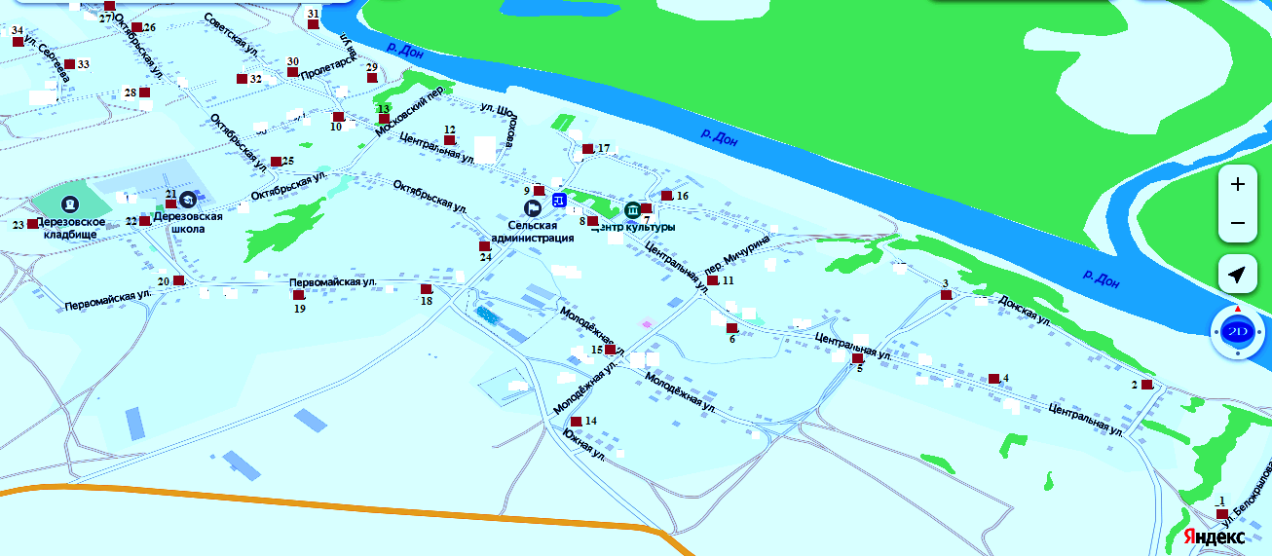

Условные обозначения:

* - площадка накопления ТКО

Приложение № 2

|  |
| --- |
| к реестру мест (площадок) накопления  твердых коммунальных отходов на  территории Дерезовского сельского поселения |

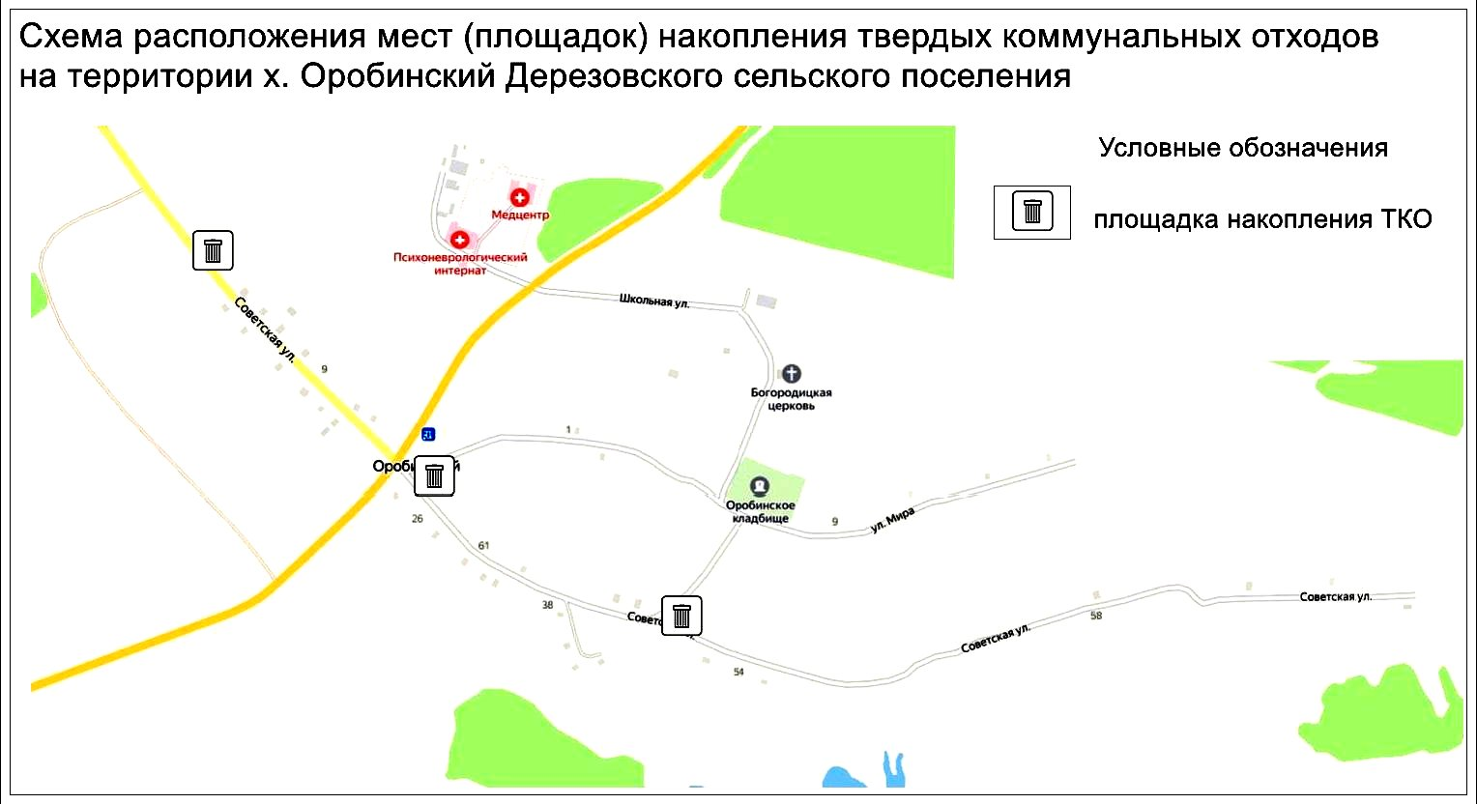

Приложение № 3

|  |
| --- |
| к реестру мест (площадок) накопления  твердых коммунальных отходов на  территории Дерезовского сельского  поселения |

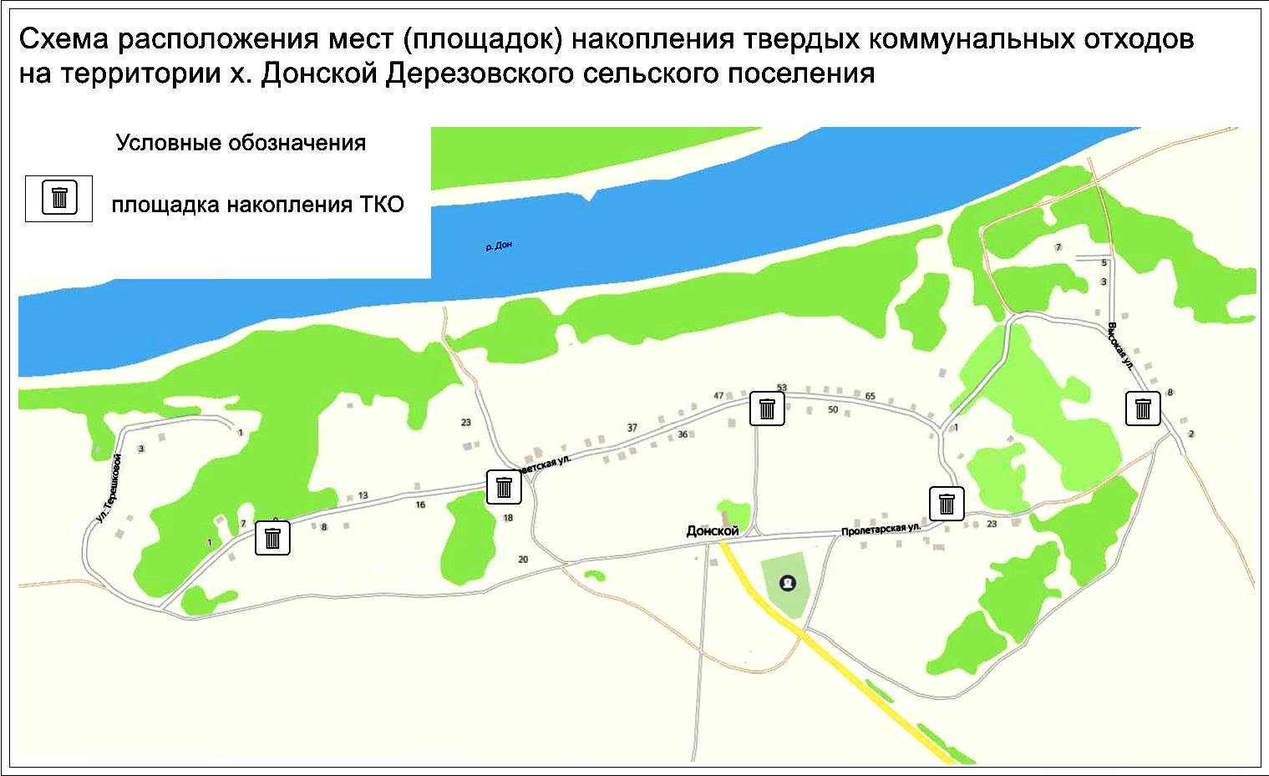

|  |
| --- |
| Приложение №4  к реестру мест (площадок) накопления  твердых коммунальных отходов на  территории Дерезовского сельского  поселения |

**Адреса мест (площадок) накопления твёрдых коммунальных отходов**

**на территории Дерезовского сельского поселения.**

1. с. Дерезовка, ул. Белокрылова, 3

2. с. Дерезовка, пер. Садовый, 7

3. с. Дерезовка, ул. Донская, 21

4. с. Дерезовка, ул. Центральная, 20

5. с. Дерезовка, ул. Центральная, 41

6. с. Дерезовка, ул. Центральная, 55

7. с. Дерезовка, ул. Центральная, 68

8. с. Дерезовка, ул. Центральная, 95

9. с. Дерезовка, ул. Центральная, 117

10. с. Дерезовка, ул. Центральная, 173

11. с. Дерезовка, пер. Мичурина, 1

12. с. Дерезовка, ул. Шолохова, 1

13. с. Дерезовка, пер. Московский, 6

14. с. Дерезовка, ул. Южная, 1

15. с. Дерезовка, ул. Молодежная, 17

16. с. Дерезовка, ул. Прокатова, 26

17. с. Дерезовка, ул. Прокатова, 40

18. с. Дерезовка, ул. Первомайская, 1

19. с. Дерезовка, ул. Первомайская, 27

20. с. Дерезовка, ул. Первомайская, 45

21. с. Дерезовка, ул. Первомайская,78

22. с. Дерезовка, ул. Первомайская, 85

23. с. Дерезовка, ул. Первомайская, 87

24. с. Дерезовка, ул. Октябрьская, 1

25. с. Дерезовка, ул. Октябрьская, 20

26. с. Дерезовка, ул. Октябрьская, 62

27. с. Дерезовка, ул. Октябрьская,70

28. с. Дерезовка, ул. Октябрьская, 91

29. с. Дерезовка, ул. Пролетарская, 14

30. с. Дерезовка, ул. Пролетарская, 17

31. с. Дерезовка, ул. Пролетарская, 20

32. с. Дерезовка, ул. Советская, 5

33. с. Дерезовка, ул. Сергеева, 12

34. с. Дерезовка, ул. Сергеева, 39

35. х. Оробинский, ул. Советская, 1

36. х. Оробинский, ул. Советская, 26

37. х. Оробинский, ул. Советская, 50

38. х. Оробинский, ул. Мира, 10

39. х. Донской, ул. Пролетарская, 2

40. х. Донской, ул. Высокая, 1

41. х. Донской, ул. Советская, 6

42. х. Донской, ул. Советская, 25

43. х. Донской, ул. Советская, 44

44. х. Донской, ул. Пролетарская, 16

45. х. Донской, ул. Пролетарская, 1